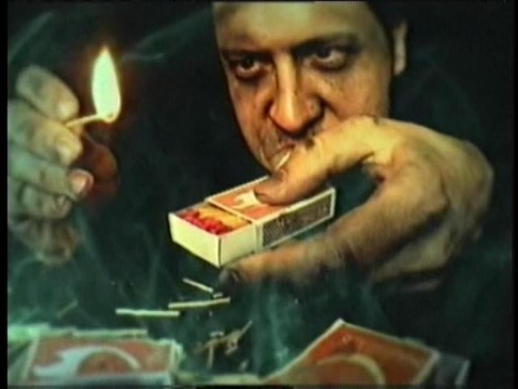
Поджог - противоправное деяние
За 1 месяц 2015 года в Ширинском районе зарегистрировано 4 пожара, (аналогичный период прошлого года – 5 пожаров).
Самой распространенной причиной пожаров на данный момент является умышленное уничтожение чужого имущества. Из 4 пожаров, 3 явились следствием поджога.
Под понятием «поджог» понимается умышленное уничтожение чужого имущества. Данное противоправное деяние, согласно статьи 167 Уголовного кодекса Российской Федерации, предусматривает следующее наказание:
- в случае если умышленное уничтожение или повреждение имущества путем поджога повлекли причинение значительного ущерба, штрафом в размере до 40000 рублей или иного дохода осужденного за период до трех месяцев, либо обязательными работами на срок от ста до ста восьмидесяти часов, либо исправительными работами на срок до одного года, либо арестом на срок до трех месяцев, либо лишением свободы на срок до двух лет;
- если же поджог совершен из хулиганских побуждений и повлек за собой по неосторожности смерть человека или иные тяжкие последствия, наказание до 5 лет лишения свободы.
Обращаясь к жителям Ширинского района хочется спросить – стоит ли из – за минутного порыва подвергать опасности имущество, жизнь человека и собственную свободу?

Инженер противопожарной профилактики ОПС РХ № 7 О.В. Хасанова

